ACTA DE SESIÓN

En la Ciudad de Tamazunchale, San Luis Potosí, siendo las 11:00 horas del día 22 de octubre de 2020, se reunieron de manera virtual acatando las medidas de aislamiento y distanciamiento social ante el COVID-19, el Ingeniero Ricardo Bárcenas Rivas, Director General y Presidente, la Contadora Claudia Díaz Aguilar, Subdirectora de Servicios Administrativos y Vocal, la C. Ma. Del Carmen Montes de Oca Saucedo, Coordinadora de Transparencia y Archivo y Vocal, la C. Dula del Carmen Barrera Suárez, Auxiliar de la Coordinación de Transparencia y Archivo y Secretaria Técnica y como invitada la Ingeniera Alba Yazmín González Hernández, Jefa del Departamento de Control Interno, Transparencia y Archivo; en virtud de haber sido convocados a la NOVENA SESIÓN EXTRAORDINARIA DEL COMITÉ DE TRANSPARENCIA con fundamento en los artículos 51 y 52 de la Ley de Transparencia y Acceso a la Información Pública del Estado de San Luis Potosí, bajo el siguiente:
ORDEN DEL DÍA

- Lista de asistencia y declaración de quórum legal y validez de la sesión.
- Lectura y aprobación del orden del día.
- Estudio, análisis y, en su caso, aprobación de la respuesta a la solicitud de información registrada en el Sistema de Solicitudes de Información del Estado de San Luis Potosí (INFOMEX) con folio número 01093520.
- Presentación de Resultados de la Evaluación Vinculante 2019 y 2020.
- Clausura de la sesión.
DESARROLLO DE LA REUNIÓN

- LISTA DE ASISTENCIA Y DECLARACIÓN DE QUÓRUM LEGAL Y VALIDEZ DE LA SESIÓN.

Para dar inicio con el primer punto del orden del día, el Ingeniero Ricardo Bárcenas Rivas da la bienvenida y agradece de antemano la presencia de los presentes, pasó lista de asistencia para verificar la integración del quórum necesario para la presente sesión, contando con la presencia de los siguientes:

- Ing. Ricardo Bárcenas Rivas, presidente del comité.
- C.P. Claudia Díaz Aguilar, vocal del comité.
- C. Ma. Del Carmen Montes de Oca Saucedo, vocal del comité.
- C. Dula del Carmen Barrera Suárez, secretaria técnica del comité.
- Ing. Alba Yazmín González Hernández, Invitada.

Una vez contando con el quórum necesario, declaró formalmente instalada la reunión, y validados los acuerdos que fueran tomados.

- LECTURA Y APROBACION DEL DÍA.
Se da lectura al orden del día y somete a consideración del comité el orden del día, el cual es aprobado por unanimidad.

- ESTUDIO, ANÁLISIS Y, EN SU CASO, APROBACIÓN DE LA RESPUESTA A LA SOLICITUD DE INFORMACIÓN REGISTRADA EN EL SISTEMA DE SOLICITUDES DE INFORMACIÓN DEL ESTADO DE SAN LUIS POTOSÍ (INFOMEX) CON FOLIO NÚMERO 01093520.

Con fecha 11 de octubre de 2020, a las 16:51 horas, se recibió a través del Sistema de Solicitudes de Información del Estado de San Luis Potosí (INFOMEX) una solicitud de información con folio número 01093520, misma que se registró en el control de solicitudes de información del 2020 con el número TAIP.3/ITST0132020, mediante la cual el peticionario solicitó a este Instituto la información que se señala a continuación:

REQUERIMIENTO
1. De entre todos los reglamentos, leyes internas, estatutos, protocolos y demás cuerpos normativos dentro de su institución, quiero saber ¿en cuáles específicamente aparecen nombrados las palabras gays, lesbianas, bisexuales, transgénero?
2.Quiero que me digan si es el caso o no lo es, que las palabras, gay, lesbiana, homosexual, transgénero, transexual, bisexual, intersexual, aparecen textualmente en alguna de sus normas internas oficiales y vigentes.
3. ¿En cuáles reglas o normas internas de su institución educativa, tienen nombradas (que aparezcan literalmente las palabras) a la homofobia, transfobia y bifobia? ¿qué sanción merecen?
4. ¿Tienen en los reglamentos internos de la Universidad/institución, establecidas de manera textual las CONDUCTAS que constituyen homofobia, transfobia y bifobia? ¿en qué reglamento(s) y qué artículos?
5. ¿Tienen un protocolo para actualizar en sus sistemas de datos y rectificar los cambios de nombre y sexo de las personas transgénero? ¿dónde y cuándo publicaron dicho protocolo?
6. ¿Cuenta su institución con protocolos o reglamentos contra la violencia de género? cuáles y cuántos?
7. ¿Cuenta su institución con estadísticas y diagnósticos sobre sus estudiantes específicamente gays, lesbianas, bisexuales y estudiantes transgénero? Me las podrían mandar?

Posteriormente mediante correo electrónico con fecha 12 de octubre de 2020, la Coordinación de Transparencia y Archivo solicitó información a efecto de atender la solicitud de información de referencia a las unidades administrativas como a continuación se menciona: oficio CTA/TAIP.3/043/2020 a la Dirección General; oficio CTA/TAIP.3/044/2020 a la Dirección Académica; oficio CTA/TAIP.3/045/2020 a la Dirección de Planeación y Vinculación y oficio CTA/TAIP.3/046/2020 a la Subdirección de Servicios Administrativos.

Derivado de lo anterior se recibieron los oficios de respuesta como a continuación se enuncian:

a). La Licenciada Eustolia Ruiz Hernández, Directora de Planeación y Vinculación dio contestación al requerimiento mediante el oficio número DPV/050/2020 recibido el 15 de octubre de 2020, en el cual informó lo siguiente:

“…En atención al oficio No. CTA/TAIP.3/045/2020, …me permito notificar lo siguiente, respecto a los requerimientos:
1. En la normatividad interna de la Dirección de Planeación y Dirección a mi cargo, no son nombradas las palabras gays, lesbianas, bisexuales o transgénero.
2. En las normas internas oficiales vigentes de la Unidad Administrativa a mi cargo, no aparecen textualmente las palabras, gay, lesbiana, homosexual, transgénero, transexual, bisexual o intersexual.
3. En las normas internas de la Dirección de Planeación y Vinculación, no aparecen literalmente las palabras homofobia, transfobia y bifobia.
4. En la normatividad interna de esta Unidad Administrativa, no se mencionan las conductas que constituyen homofobia, transfobia y bifobia.
5. La Dirección de Planeación no cuenta con un protocolo para actualizar en el sistema de datos y rectificar los cambios de nombre y sexo de las personas transgénero.
6. Esta Unidad Administrativa no cuenta con protocolos o reglamentos contra la violencia de género.
7. En la Dirección de Planeación y Vinculación a mi cargo no se cuenta con estadísticas y diagnósticos sobre los estudiantes específicamente gays, lesbianas, bisexuales y estudiantes transgénero.

Sin otro asunto…”

b). El C.P. José Martín Tello Guerrero, Director Académico, da contestación al requerimiento mediante el oficio número JEP/ASA1.1/002/2020, recibido el 15 de octubre de 2020 en el cual informó lo siguiente:

“…Con el gusto de saludarle,…me permito informarle que dentro del Reglamento General de Estudiantes del Instituto Tecnológico Superior de Tamazunchale, así como en las normas internas oficiales y vigentes, no se encuentra lo siguiente:

Cuyo contenido es:
1.- No existen entre todos los reglamentos, leyes internas, estatutos, protocolos y demás cuerpos normativos dentro de este Instituto, que se especifiquen o nombren las palabras gays, lesbianas, bisexuales, transgénero
2. No se mencionan palabras como: gay, lesbiana, homosexual, transgénero, transexual, bisexual, intersexual, aparecen textualmente en alguna de sus normas internas oficiales y vigentes.
3. No existen reglas o normas internas donde se tienen nombradas (que aparezcan literalmente las palabras) a la homofobia, transfobia y bifobia y no existe sanción alguna.
4. No se tienen establecidas de manera textual las CONDUCTAS que constituyen homofobia, transfobia y bifobia.
5. No se tienen un protocolo para actualizar en sus sistemas de datos y rectificar los cambios de nombre y sexo de las personas transgénero y dónde y cuándo publicaron dicho protocolo.
6. No cuenta con protocolos o reglamentos contra la violencia de género.
7. El área no cuenta estadísticas y diagnósticos sobre sus estudiantes específicamente gays, lesbianas, bisexuales y estudiantes transgénero

Sin otro particular…”

c) El Ingeniero Ricardo Bárcenas Rivas, Director General, da contestación al requerimiento mediante el oficio número DGE/085/2020, recibido el 15 de octubre de 2020 en el cual informó lo siguiente:

“…Con el gusto de saludarle, y en atención al oficio… me permito informarle lo siguiente:

1. De entre todos los reglamentos, leyes internas, estatutos, protocolos y demás cuerpos normativos dentro de su institución, quiero saber ¿en cuáles específicamente aparecen nombrados las palabras gays, lesbianas, bisexuales, transgénero?
Respuesta: En la normativa interna no aparecen nombrados las palabras gays, lesbianas, bisexuales, transgénero.
2.Quiero que me digan si es el caso o no lo es, que las palabras, gay, lesbiana, homosexual, transgénero, transexual, bisexual, intersexual, aparecen textualmente en alguna de sus normas internas oficiales y vigentes.
Respuesta: En la normativa interna oficial vigente no aparecen textualmente las palabras, gay, lesbiana, homosexual, transgénero, transexual, bisexual, intersexual.
3. ¿En cuáles reglas o normas internas de su institución educativa, tienen nombradas (que aparezcan literalmente las palabras) a la homofobia, transfobia y bifobia? ¿qué sanción merecen?
Respuesta: En la normativa interna no aparecen nombradas las palabras homofobia, transfobia y bifobia
4. ¿Tienen en los reglamentos internos de la Universidad/institución, establecidas de manera textual las CONDUCTAS que constituyen homofobia, transfobia y bifobia? ¿en qué reglamento(s) y qué artículos?
Respuesta: En la normativa interna no se tienen establecidas de manera textual las CONDUCTAS que constituyen homofobia, transfobia y bifobia
5. ¿Tienen un protocolo para actualizar en sus sistemas de datos y rectificar los cambios de nombre y sexo de las personas transgénero? ¿dónde y cuándo publicaron dicho protocolo?
Respuesta: En el Instituto no se cuenta con un protocolo para actualizar en sus sistemas de datos y rectificar los cambios de nombre y sexo de las personas transgénero.
6. ¿Cuenta su institución con protocolos o reglamentos contra la violencia de género? cuáles y cuántos?
Respuesta: En el Instituto no se cuenta con protocolos o reglamentos contra la violencia de género.
7. ¿Cuenta su institución con estadísticas y diagnósticos sobre sus estudiantes específicamente gays, lesbianas, bisexuales y estudiantes transgénero? Me las podrían mandar?
Respuesta: En el Instituto no se cuenta con estadísticas y diagnósticos sobre sus estudiantes específicamente gays, lesbianas, bisexuales y estudiantes transgénero.

Sin otro particular…”

d) La C.P. Claudia Díaz Aguilar, Subdirectora de Servicios Administrativos, da contestación al requerimiento mediante el oficio número SSA/004/2020, recibido el 14 de octubre de 2020 en el cual informó lo siguiente:

“…Por este medio, me permito enviarle respuesta a su OFICIO No. CTA/TAIP.3/046/2020, en el que se requiere lo siguiente:
1. De entre los reglamentos, leyes intemas, estatutos, protocolos y demás cuerpos normativos dentro de su, institución, quiero saber ¿en cuales específicamente aparecen nombrados las palabras gays, lesbianas, bisexuales, transgenero? Ninguno
2. Quiero': que me digan si es el caso o no lo es, que las palabras gays, lesbianas, bisexuales,. transgenero, transexual, bisexual, intersexual, aparecen textualmente en alguna de sus normas internas oficiales y vigentes. No
3. ¿En cuales reglas o norrnas internas de su institución educativa, tienen nombradas (que aparezcan literalmente las palabras) a la homofobia, transfobia y bifobia? Ninguno ¿Qué sanción merecen?
4. ¿Tienen en los reglamentos internos de la universidad/institución, establecidas de manera textual las CONDUCTAS que constituyen homofobia, transfobia y bifobia? ¿en qué reglalnento (s) y que artículos? No
5. ¿Tienen un protocolo para'actualizar en sus sistemas de datos y rectificar los cambios de nombre y sexo de las personas transgenero? ¿Dónde y cuándo publicaron dicho protocolo? No
6. ¿Cuenta su institución con protocolos o reglamentos contra la violencia de género? No ¿Cuáles y cuantos?
7. ¿Cuenta su institución con estadísticas y diagnósticos sobre sus estudiantes específicamente gays, . lesbianas, bisexuales y estudiantes transgenero? No ¿me las podría mandar?
Sin más por el momento…”

Recibidas las respuestas que anteceden, este Comité de Transparencia del Instituto Tecnológico Superior de Tamazunchale, S.L.P., procede a valorar las manifestaciones expuestas considerando lo siguiente para dar respuesta a la solicitud de información con folio número 01093520:

Respuesta:
En atención a su solicitud, me permito informarle lo siguiente:

1. De entre todos los reglamentos, leyes internas, estatutos, protocolos y demás cuerpos normativos dentro de su institución, quiero saber ¿en cuáles específicamente aparecen nombrados las palabras gays, lesbianas, bisexuales, transgénero?
Respuesta: EN LA NORMATIVA INTERNA DE ESTE INSTITUTO, NO APARECEN LAS PALABRAS GAYS, LESBIANAS, BISEXUALES, TRANSGÉNERO

2. Quiero que me digan si es el caso o no lo es, que las palabras, gay, lesbiana, homosexual, transgénero, transexual, bisexual, intersexual, aparecen textualmente en alguna de sus normas internas oficiales y vigentes.
Respuesta: EN LAS NORMAS INTERNAS OFICIALES Y VIGENTES DE ESTE INSTITUTO NO APARECEN TEXTUALMENTE LAS PALABRAS, GAY, LESBIANA, HOMOSEXUAL, TRANSGÉNERO, TRANSEXUAL, BISEXUAL, INTERSEXUAL.

3. ¿En cuáles reglas o normas internas de su institución educativa, tienen nombradas (que aparezcan literalmente las palabras) a la homofobia, transfobia y bifobia? ¿qué sanción merecen?
Respuesta: EN NINGUNA NORMATIVA INTERNA DE ESTE INSTITUTO SE TIENEN NOMBRADAS (QUE APAREZCAN LITERALMENTE LAS PALABRAS) A LA HOMOFOBIA, TRANSFOBIA Y BIFOBIA.

4. ¿Tienen en los reglamentos internos de la Universidad/institución, establecidas de manera textual las CONDUCTAS que constituyen homofobia, transfobia y bifobia? ¿en qué reglamento(s) y qué artículos? Respuesta: EN NINGUNA NORMATIVA INTERNA DE STE INSTITUTO SE TIENE ESTABLECIDA DE MANERA TEXTUAL LAS CONDUCTAS QUE CONSTITUYEN HOMOFOBIA, TRANSFOBIA Y BIFOBIA.

5. ¿Tienen un protocolo para actualizar en sus sistemas de datos y rectificar los cambios de nombre y sexo de las personas transgénero? ¿dónde y cuándo publicaron dicho protocolo?
Respuesta: ESTE INSTITUTO NO TIENE UN PROTOCOLO PARA ACTUALIZAR EN SUS SISTEMAS DE DATOS Y RECTIFICAR LOS CAMBIOS DE NOMBRE Y SEXO DE LAS PERSONAS TRANSGÉNERO

6. ¿Cuenta su institución con protocolos o reglamentos contra la violencia de género? cuáles y cuántos?
Respuesta: ESTE INSTITUTO NO CUENTA CON PROTOCOLOS O REGLAMENTOS CONTRA LA VIOLENCIA DE GÉNERO.

7. ¿Cuenta su institución con estadísticas y diagnósticos sobre sus estudiantes específicamente gays, lesbianas, bisexuales y estudiantes transgénero? Me las podrían mandar?
Respuesta: ESTE INSTITUTO NO CUENTA CON ESTADÍSTICAS Y DIAGNÓSTICOS SOBRE SUS ESTUDIANTES ESPECÍFICAMENTE GAYS, LESBIANAS, BISEXUALES Y ESTUDIANTES TRANSGÉNERO.

ACUERDO SE.09.01.22.10.2020: Estudiada y analizada la respuesta a la solicitud de información registrada en la Sistema de Solicitudes de Información del Estado de San Luis Potosí (INFOMEX) con folio número 01093520; esta fue aprobada por UNANIMIDAD de votos, por parte de los integrantes del Comité de Transparencia del Instituto y se instruye a la Coordinadora de Transparencia y Archivo a notificar al solicitante de manera inmediata.

- PRESENTACIÓN DE RESULTADOS DE LA EVALUACIÓN VINCULANTE 2019 Y 2020.

En uso de la palabra la C. Ma. Del Carmen Montes de Oca Saucedo, Coordinadora de Transparencia y Archivo presenta los Resultados de la Evaluación Vinculante 2019 y 2020 realizado por la Comisión Estatal de Garantía de Acceso a la Información Pública del Estado de San Luis Potosí, notificados el 13 de octubre de 2020 mediante los oficios CEGAIP-0490/2020 y CEGAIP-975/2020 respectivamente.

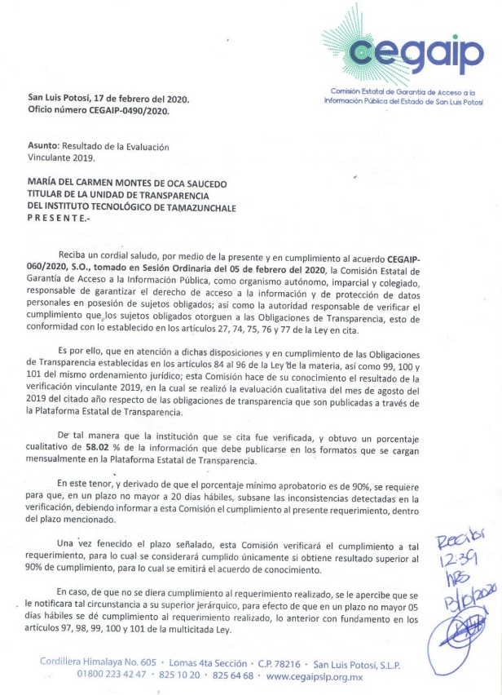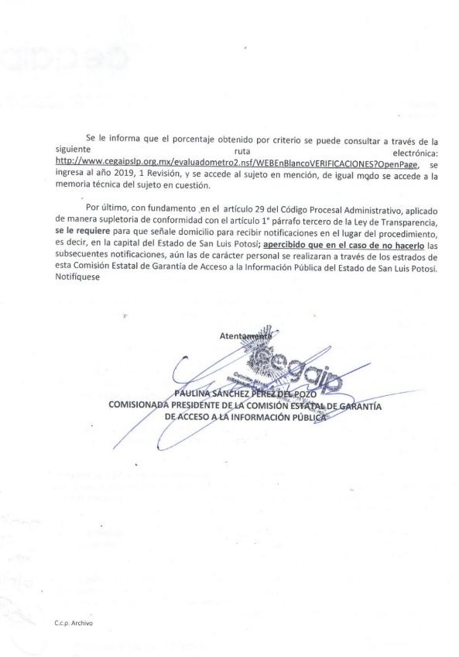

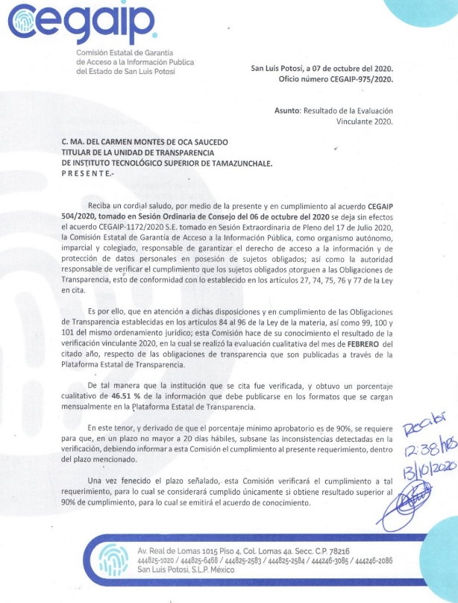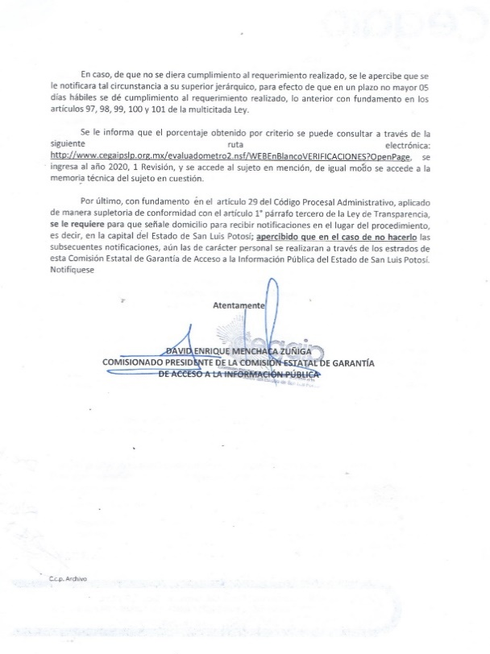

En seguimiento a los requerimientos solicitados, se enviaron oficios a las áreas responsables de la publicación de las obligaciones de Transparencia, en donde se les exhorta a que subsanen las inconsistencias detectadas en la verificación; debiendo realizar lo siguiente:

- Revisar la memoria técnica y actualizar los formatos que no cumplen con los criterios evaluados.
- Solicitar la edición del formato, teniendo como plazo el jueves 22 de octubre de 2020.
- Una vez que se le notifique la eliminación tendrá un día para subir el formato corregido.

Asimismo, se les notificó que en caso de omisión se podrá hacer acreedor a las medidas de apremio o sanciones establecidas en la Ley de la Materia.

Por lo anterior, se requiere realizar la solicitud de ediciones de los formatos corregidos por las áreas responsables de la publicación de las obligaciones de Transparencia, y para que en la plataforma no se visualice que no está publicada toda la información se requiere hacerlo de manera pausada; por lo que solicita al pleno del Comité su autorización para realizar los trámites de edición mediante oficios y de acuerdo a los procedimientos establecidos por la Comisión Estatal de Garantía de Acceso a la Información Pública del Estado de San Luis Potosí.

ACUERDO SE.09.01.22.10.2020: Los integrantes del Comité de Transparencia, autorizan que la Coordinadora de Transparencia y Archivo, realice los trámites de edición mediante oficios y de acuerdo a los procedimientos establecidos por la Comisión Estatal de Garantía de Acceso a la Información Pública del Estado de San Luis Potosí.

- CLAUSURA DE LA SESIÓN.
Sin otro asunto que tratar, se levanta la presente acta siendo las 12:30 horas del día antes señalado, para los efectos legales a que haya lugar, precisando que se firmará por los que en ella intervinieron en cuanto se retomen las actividades de manera regular. Damos Fe.

INTEGRANTES DEL COMITÉ DE TRANSPARENCIA

Ing. Ricardo Bárcenas Rivas  Presidente del Comité |  | C.P. Claudia Díaz Aguilar  Vocal del Comité
C. Ma. Del Carmen Montes de Oca Saucedo  Vocal del Comité |  | C. Dula del Carmen Barrera Suárez  Secretaria Técnica
Ing. Alba Yazmín González Hernández
Invitada

